Petak, 17.4.2020

PRIRODA I DRUŠTVO
Na početku ću vas sve pohvaliti što ste dobro riješili kviz (neki su mogli i mrvicu bolje), ali zadovoljna sam.
Obzirom da smo završili cjelinu o prošlosti Hrvatske, danas počinjemo sa cjelinom o životu biljaka i životinja te njihovoj povezanosti u prirodi.
Najprije ćemo se upoznati sa građom biljke.

Zadatak 1.
Otvori sljedeću poveznicu i upoznaj se s dijelovima biljke.

https://view.genial.ly/5e70de40158a4d0f5ab8b46b?fbclid=IwAR0YO2uOyMecrRky9Cyt624zBZkAoMpZRWY5wo-1WBAZ7fEd2B7GdmYVTLs

Zadatak 2.
Kada si pogledao/la prezentaciju sa poveznice, možeš riješiti zadatke sa 24.str. u radnoj bilježnici. Ako je potrebno služi se i udžbenikom (str. 30.,31.)

Zadatak 3.
Na str. 25. u radnoj bilježnici su upute za izvođenje pokusa (nastanak mlade biljke).
Dobro prouči upute i zasij nekoliko sjemenki graha. Nakon sijanja promatraj što se događa i bilježi promjene u priloženu tablicu.

Napomena: Ovaj zadatak je tvoj mali istraživački rad. Uspješnost tvog istraživanja će biti ocijenjena u e dnevniku. Razvoj svoje biljke prati i fotografiranjem. Prva fotografija neka bude 7 dana nakon sijanja i druga na kraju tvog istraživačkog rada (4.5.2020.). Tada ćeš učiteljici poslati fotografije biljke i tablice u koju si upisivao/la svoja zapažanja.

Vodi brigu o svojoj biljci. Osiguraj joj sve potrebne uvjete o kojima smo učili: zdrava sjemenka, tlo, voda, toplina, svjetlost. Ako joj bude nedostajao neki od navedenih uvjeta, biljka se neće razvijati.

U fotografijama ispod možeš vidjeti kako se razvija moja biljka graha zasijana 8.4.2020.

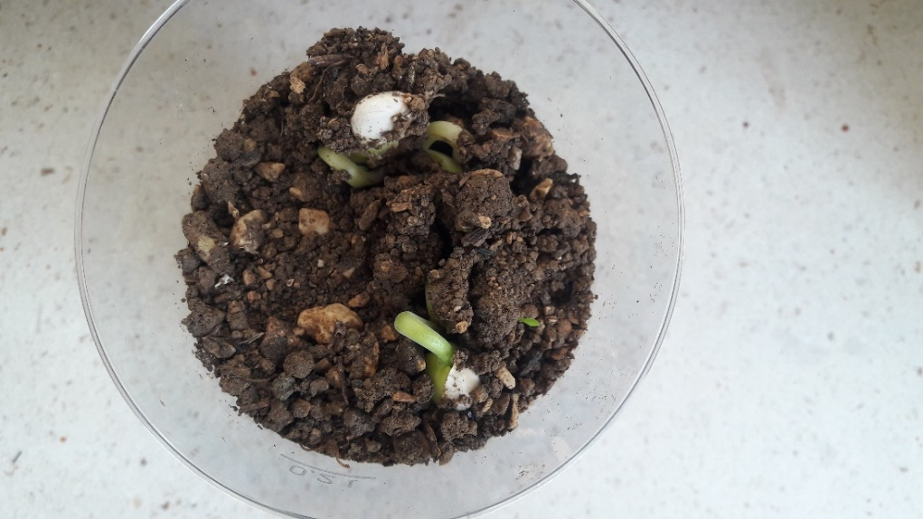
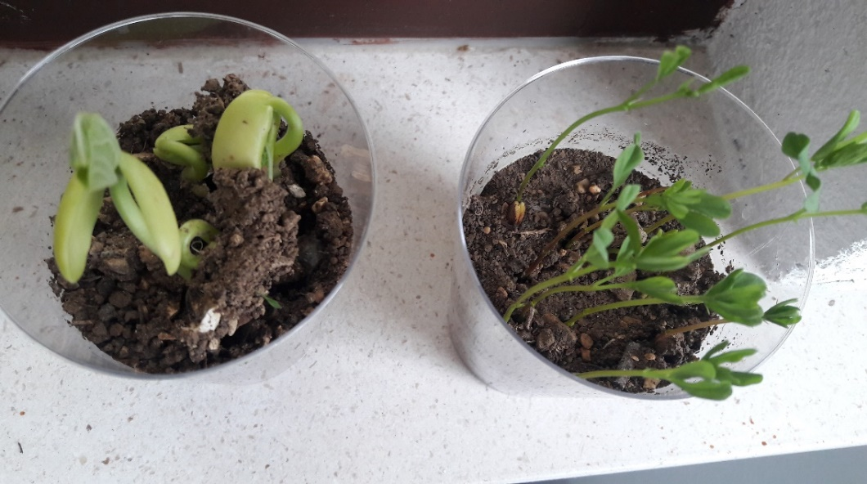

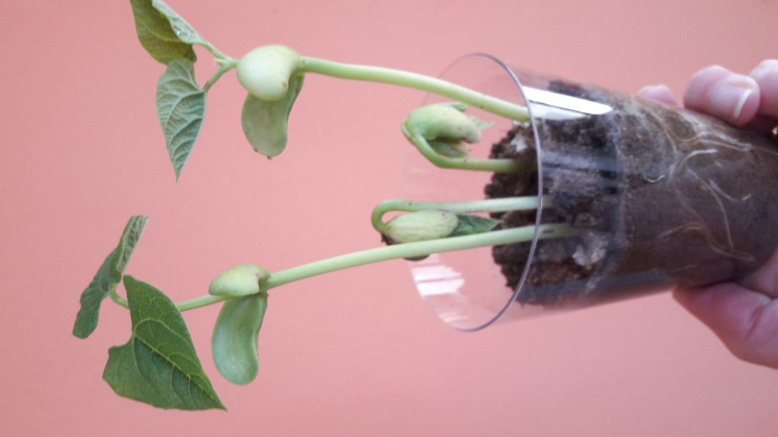

Ovako je izgledala 15.4.2020.

Potrudi se da i tvoja biljka lijepo izraste!
Ugodan vikend i pozdrav od učiteljice!!!

